Modelisation et simulation des SED
Atelier de fabrication - Modele Arena (Duree 1h30)
Nom : ........................................ Prenom : ........................................ Groupe : ....................
Professeur : A. BEN KACEM
__________________________________________________________________________________________

PARTIE I - Atelier a deux machines (M1 -> M2)

1) Modele logique (Arena)
Le modele est une ligne de production en serie. Toutes les pieces de type P1 arrivent, passent sur M1 puis sur M2, et sortent du systeme.
Flux : Create (Arrivee) -> Process M1 -> Process M2 -> Dispose (Sortie)
Module Arena | Role | Parametres
Create | Arrivee des pieces P1 | Constant, 5 min
Process M1 | Machine 1 (Seize Delay Release) | Ressource M1 ; Constant 4 min
Process M2 | Machine 2 (Seize Delay Release) | Ressource M2 ; Constant 5 min
Dispose | Sortie du systeme | -
Parametres de simulation : duree = 5000 minutes, 1 replication.

2) Resultats et interpretation (simulation 5000 min)
Donnee demandee | Resultat
Nombre de pieces traitees par le systeme | 999 pieces
Duree moyenne d'une piece dans le systeme | 9 minutes
Nombre moyen en attente devant M1 | 0
Nombre moyen en attente devant M2 | 0
Temps d'attente moyen file M1 | 0 min
Temps d'attente moyen file M2 | 0 min
Taux d'occupation de M1 | 0,80 (80 %)
Taux d'occupation de M2 | 0,9992 (~100 %)
Interpretation :
- Tout etant deterministe (constant), il n'y a aucune file d'attente : quand une piece finit M1 (4 min), M2 vient juste de se liberer. La duree de sejour = 4 + 5 = 9 min.
- M1 travaille 4 min sur chaque cycle de 5 min -> taux = 4/5 = 80 %.
- M2 (5 min = rythme d'arrivee) est le goulot d'etranglement : taux proche de 100 %.
- Entrees = 1001, sorties = 999 -> 2 pieces encore en cours a la fin (WIP moyen = 1,80).

PARTIE II - Ajout d'un type de piece et d'une machine M3

A) Modele conceptuel (entrees de chaque objet)
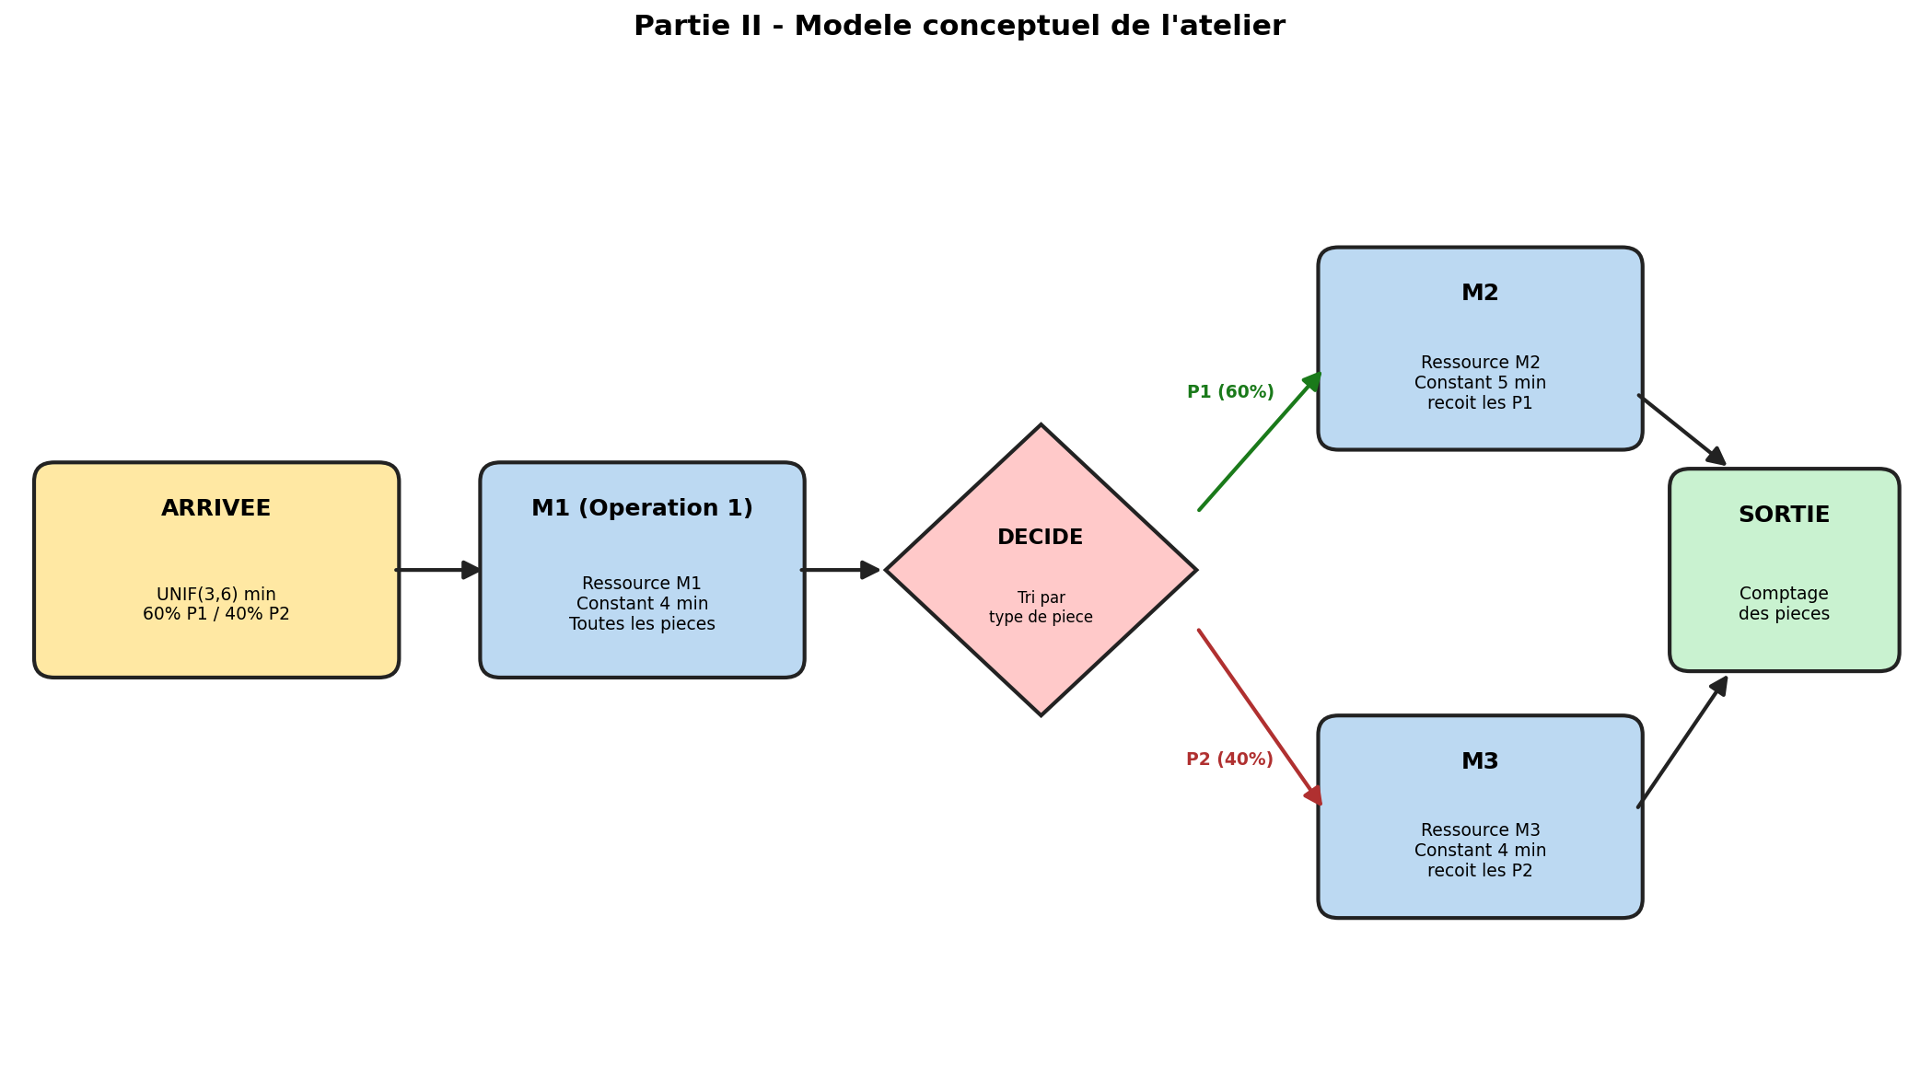
Objet | Entrees (parametres)
Arrivee | Loi UNIF(3,6) min ; 60 % P1 / 40 % P2
M1 (Operation 1) | Ressource M1 ; Constant 4 min ; recoit toutes les pieces
Decision (tri) | Critere = type de piece (P1 ou P2)
M2 | Ressource M2 ; Constant 5 min ; recoit les P1
M3 | Ressource M3 ; Constant 4 min ; recoit les P2
Sortie | Comptage des pieces traitees

B) Modele logique (Arena)
Flux du modele :
Create (UNIF 3,6) -> Assign (TypePiece = DISC(0.6,1,1.0,2) ; TempsEntree = TNOW) -> Process M1 -> Decide (TypePiece == 1)
- sortie True (P1) -> Record Arrivee P1 -> Process M2 -> Record Temps P1 -> Sortie P1
- sortie False (P2) -> Record Arrivee P2 -> Process M3 -> Record Temps P2 -> Sortie P2
Module | Role | Parametres
Create | Arrivee des pieces | Expression UNIF(3,6) min
Assign | Type de piece + heure d'entree | TypePiece=DISC(0.6,1,1.0,2) ; TempsEntree=TNOW
Process M1 | Operation 1 (toutes pieces) | Ressource M1 ; Constant 4 min
Decide | Tri P1 / P2 | Condition : TypePiece == 1
Process M2 | Machine pour P1 | Ressource M2 ; Constant 5 min
Process M3 | Machine pour P2 | Ressource M3 ; Constant 4 min
Record (x4) | Comptage et durees par type | Count + Time Interval (TempsEntree)
Dispose (x2) | Sortie P1 et Sortie P2 | -

C) Resultats et interpretation (simulation 5000 min)
Donnee demandee | Resultat
Nombre global de pieces traitees | 1111 pieces
Nombre de pieces P1 arrivant | 683
Nombre de pieces P2 arrivant | 429
Nombre de pieces P1 traitees | 683
Nombre de pieces P2 traitees | 428
Duree moyenne d'une piece P1 dans le systeme | 10,45 minutes
Duree moyenne d'une piece P2 dans le systeme | 8,31 minutes
Nombre moyen en attente devant M1 | 0,07
Nombre moyen en attente devant M2 | 0,15
Nombre moyen en attente devant M3 | 0
Taux d'occupation de M1 | 0,89 (~89 %)
Taux d'occupation de M2 | 0,68 (~68 %)
Taux d'occupation de M3 | 0,34 (~34 %)
Interpretation :
- Repartition observee : 683 P1 et 429 P2 -> environ 61 % / 39 %, tres proche du 60/40 demande.
- Verification : 683 (P1) + 428 (P2) = 1111 pieces traitees au total.
- M1 est le goulot d'etranglement (~89 %) car toutes les pieces y passent.
- M3 est peu chargee (~34 %) : elle ne recoit que les P2 (40 %) et est rapide (4 min).
- Duree P1 (10,45 min) > duree P2 (8,31 min) : les P1 passent par M2 (5 min, plus chargee) alors que les P2 passent par M3 (4 min, peu chargee).

Document de synthese genere a partir des rapports Arena : Model4_rpt.xlsm (Partie I) et Atelier_Partie II_rptGE.xlsm (Partie II).

